实验报告

实验名称 | 实验1-linux常用命令
实验教室 | 905 | 实验日期 | 2023年10月18日
学 号 | 2022214514 | 姓 名 | 张奥
专业班级 | 计算机科学与技术四班
指导教师 | 刘鹏

东北林业大学
信息与计算机科学技术实验中心

- 实验目的
1、掌握Linux下文件和目录操作命令：cd、ls、mkdir、rmdir、rm
2、掌握Linux下文件信息显示命令：cat、more、head、tail
3、掌握Linux下文件复制、删除及移动命令：cp、mv
4、掌握Linux的文件排序命令：sort

- 实验环境
（1）计算机的硬件配置PC系列微机。
（2）计算机的软件配置VMware虚拟机软件及Ubuntu虚拟机。
- 实验内容及结果
1.使用命令切换到/etc目录，并显示当前工作目录路径
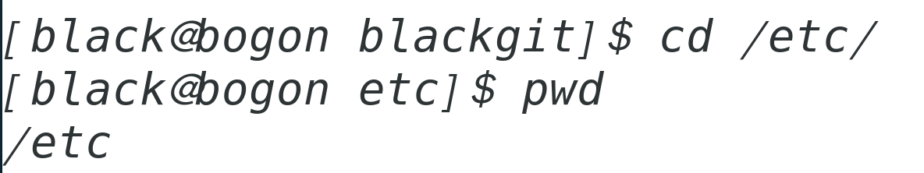
- 使用命令显示家目录下所有文件目录的详细信息，包括隐藏文件。
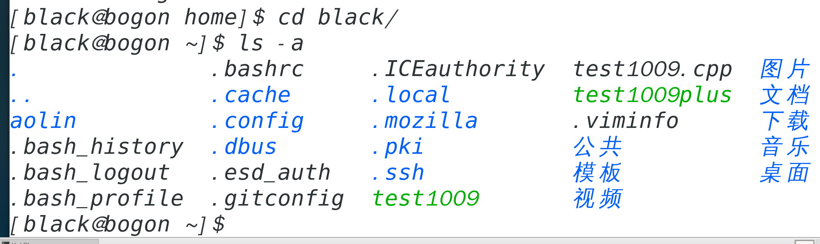
3、使用命令在家目录创建目录linux/inner/in，进入该目录。

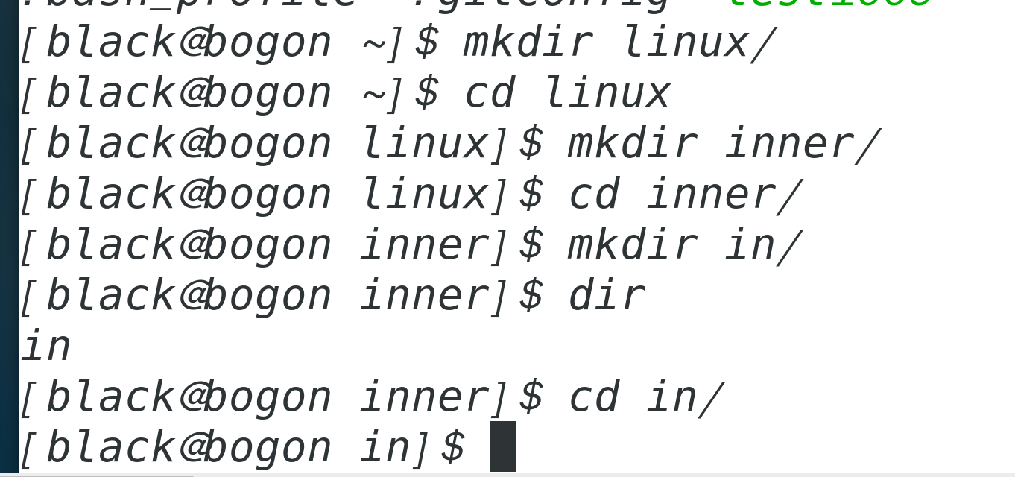
4、使用命令cat输出重定向在家目录的linux/inner/in目录下创建文件abc.txt，文件内容为“Hello, Linux!”，并查看该文件的内容。
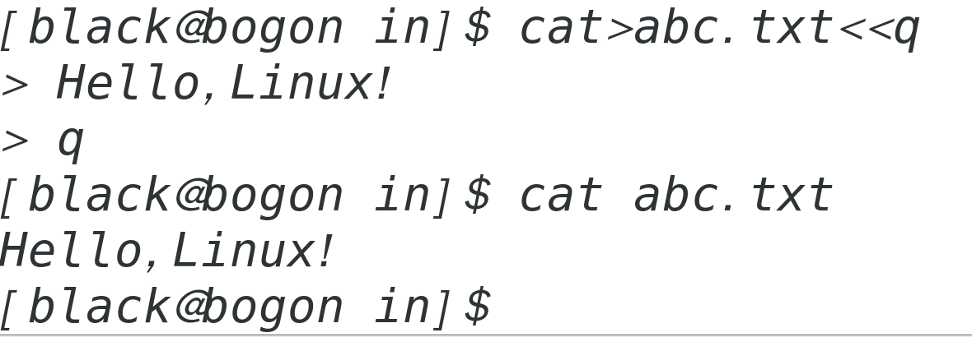
5、使用命令在家目录创建目录ak，然后将abc.txt文件复制到该目录下，最后将该目录及其目录下的文件一起删除。

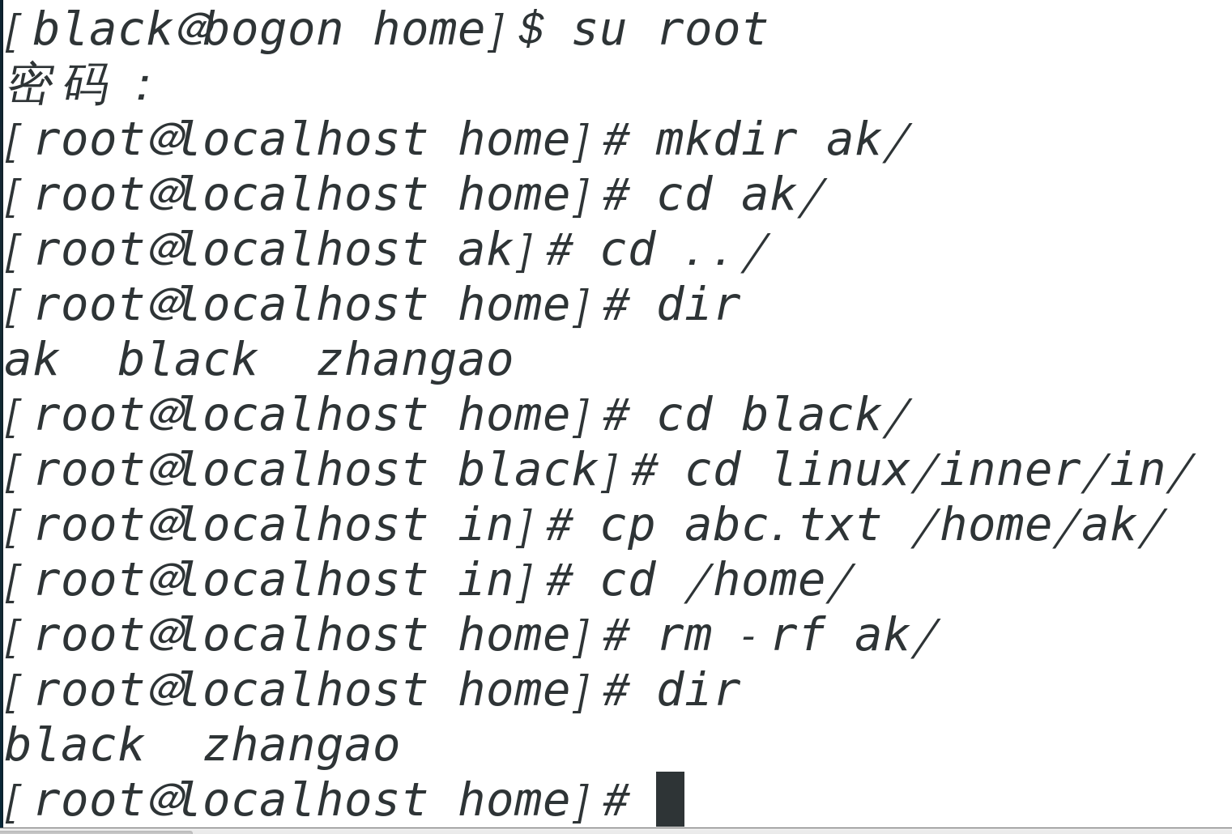
6、在/tmp目录下创建test.txt文件，并将test.txt重命名为new.txt。使用相对路径回到家目录，将该文件剪切到家目录的linux/inner/in目录下。
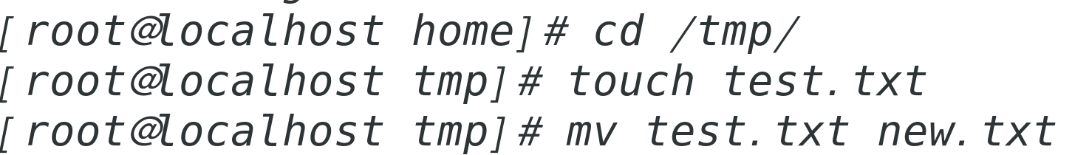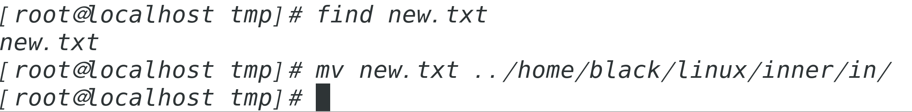
7、查看文件/etc/ man_db.conf的前3行内容，查看文件/etc/man_db.conf的最后5行内容。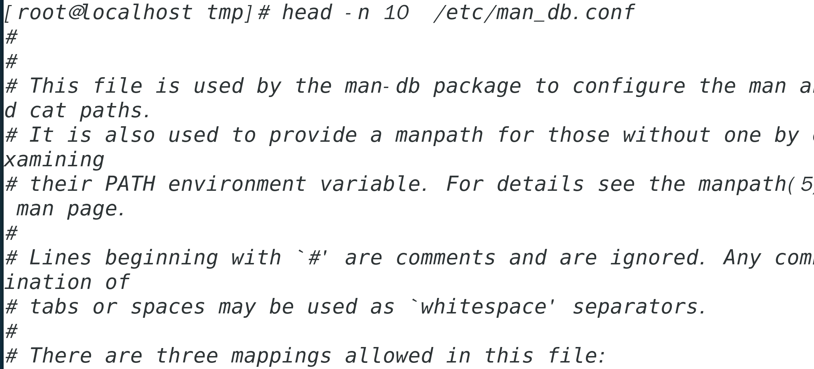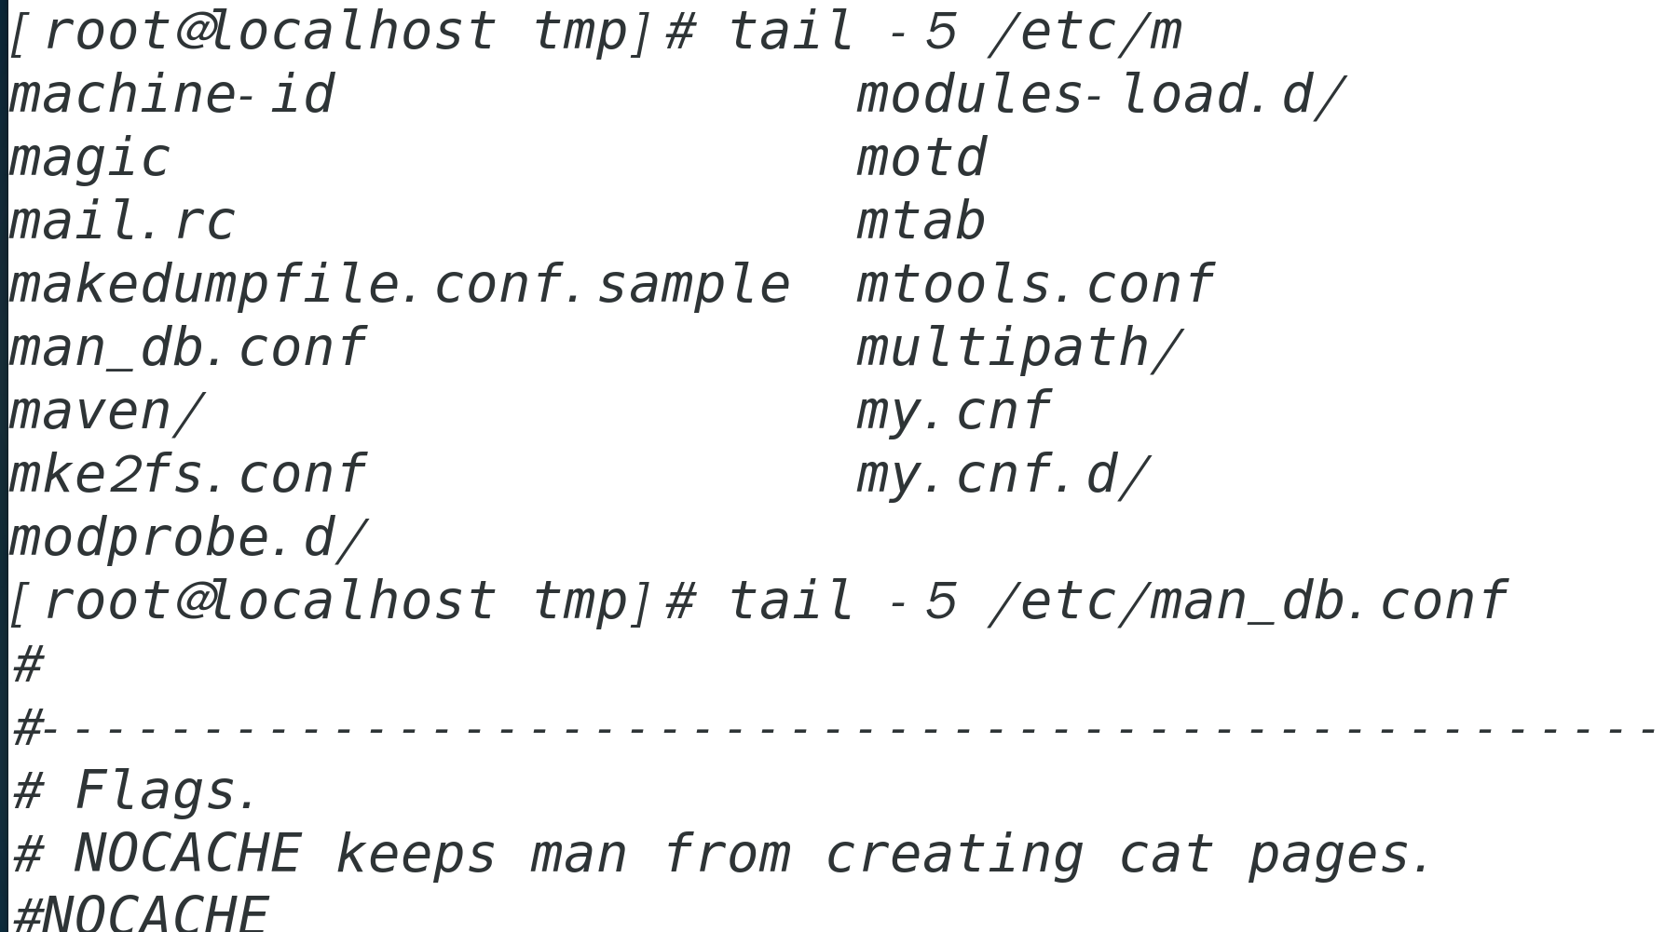
8、分屏查看文件/etc/man_db.conf的内容,向下翻页,搜索“the”字符串。
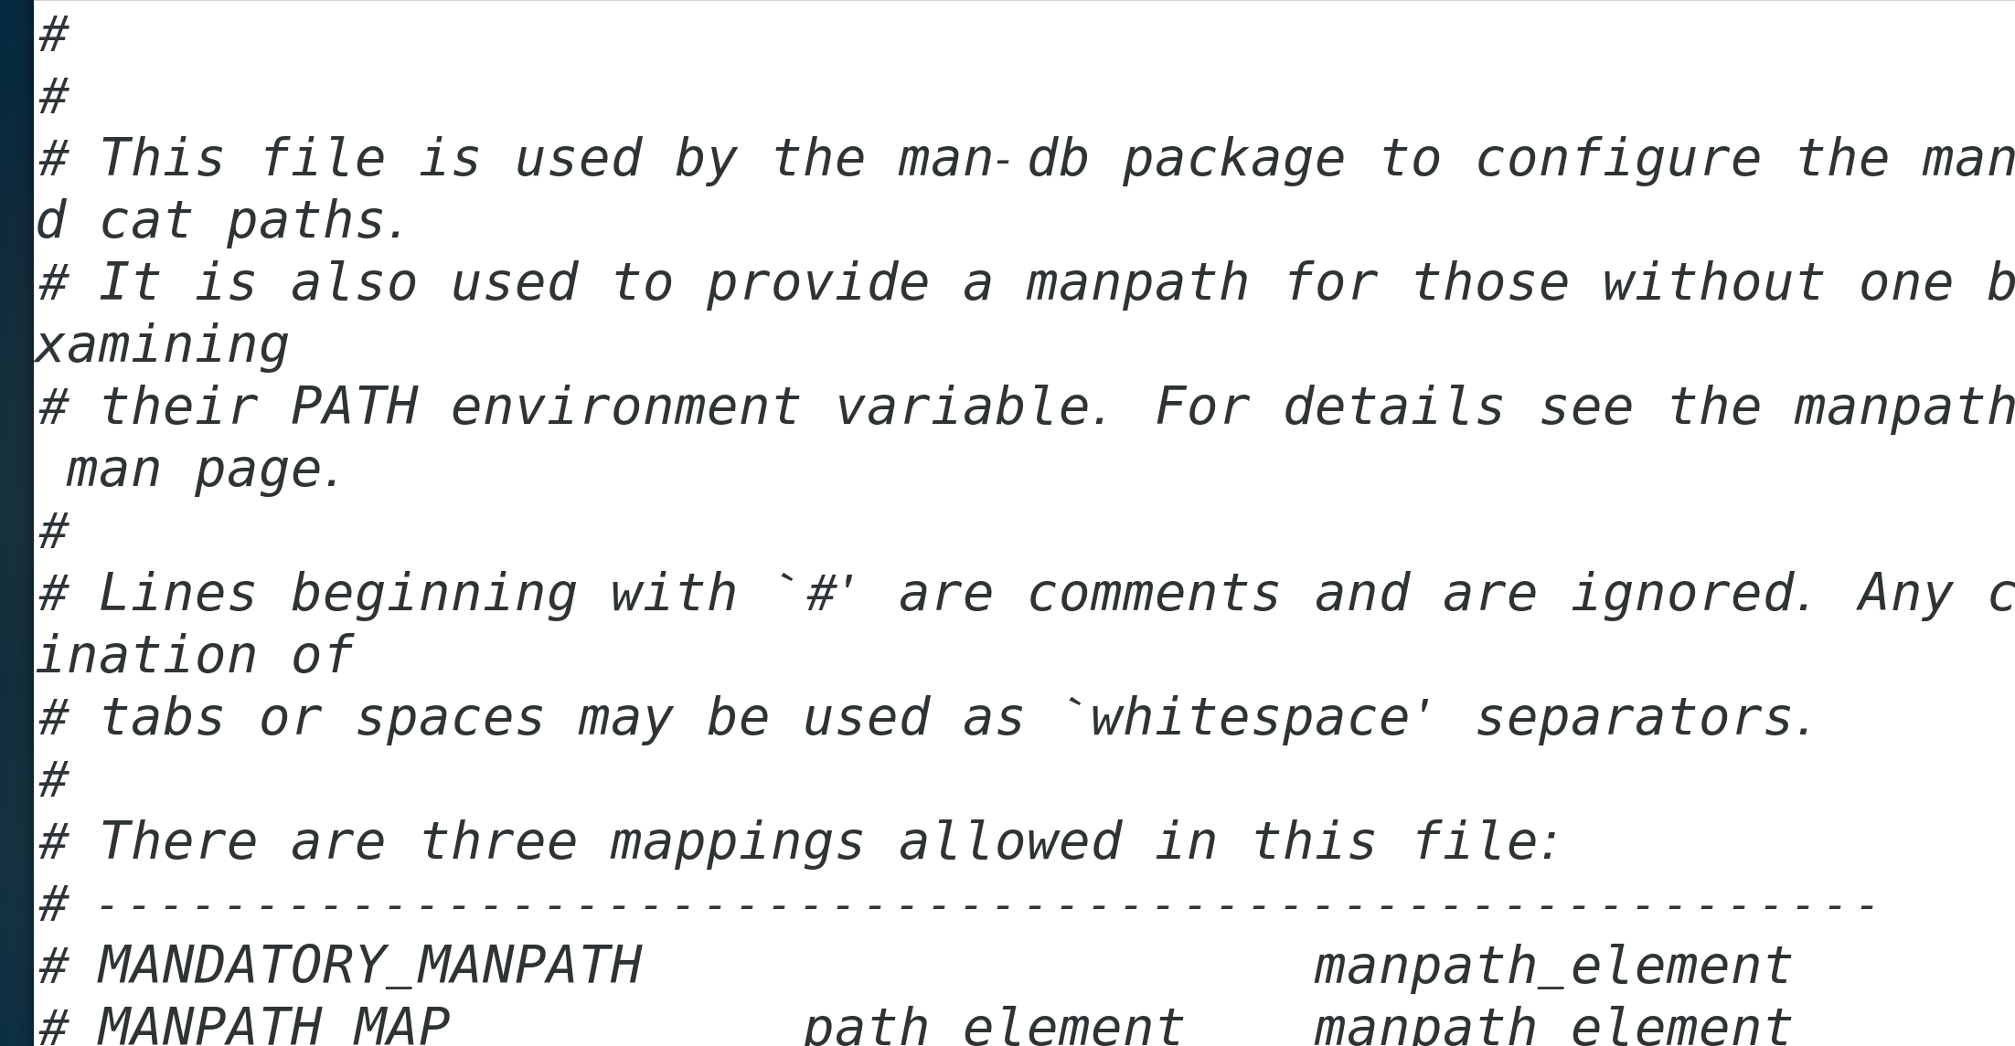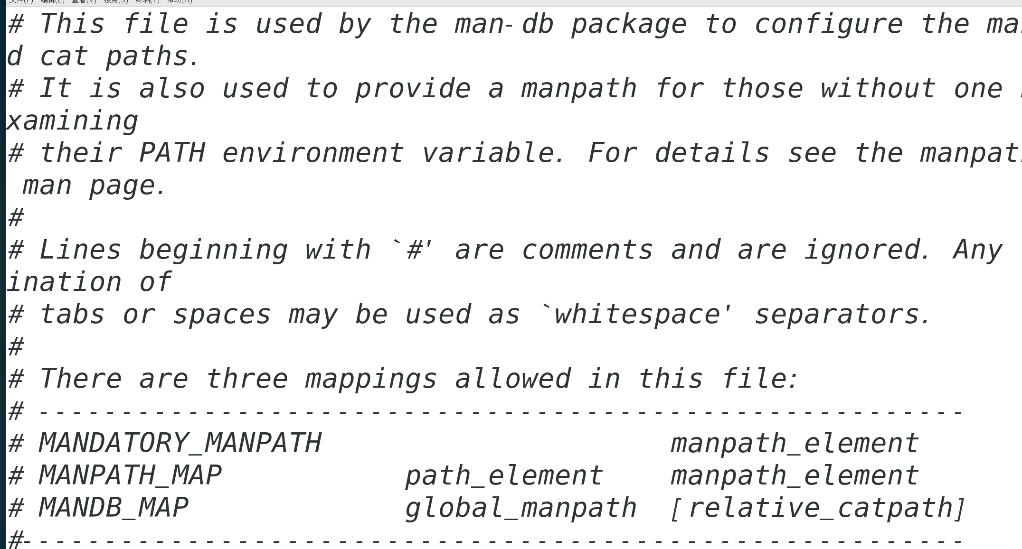

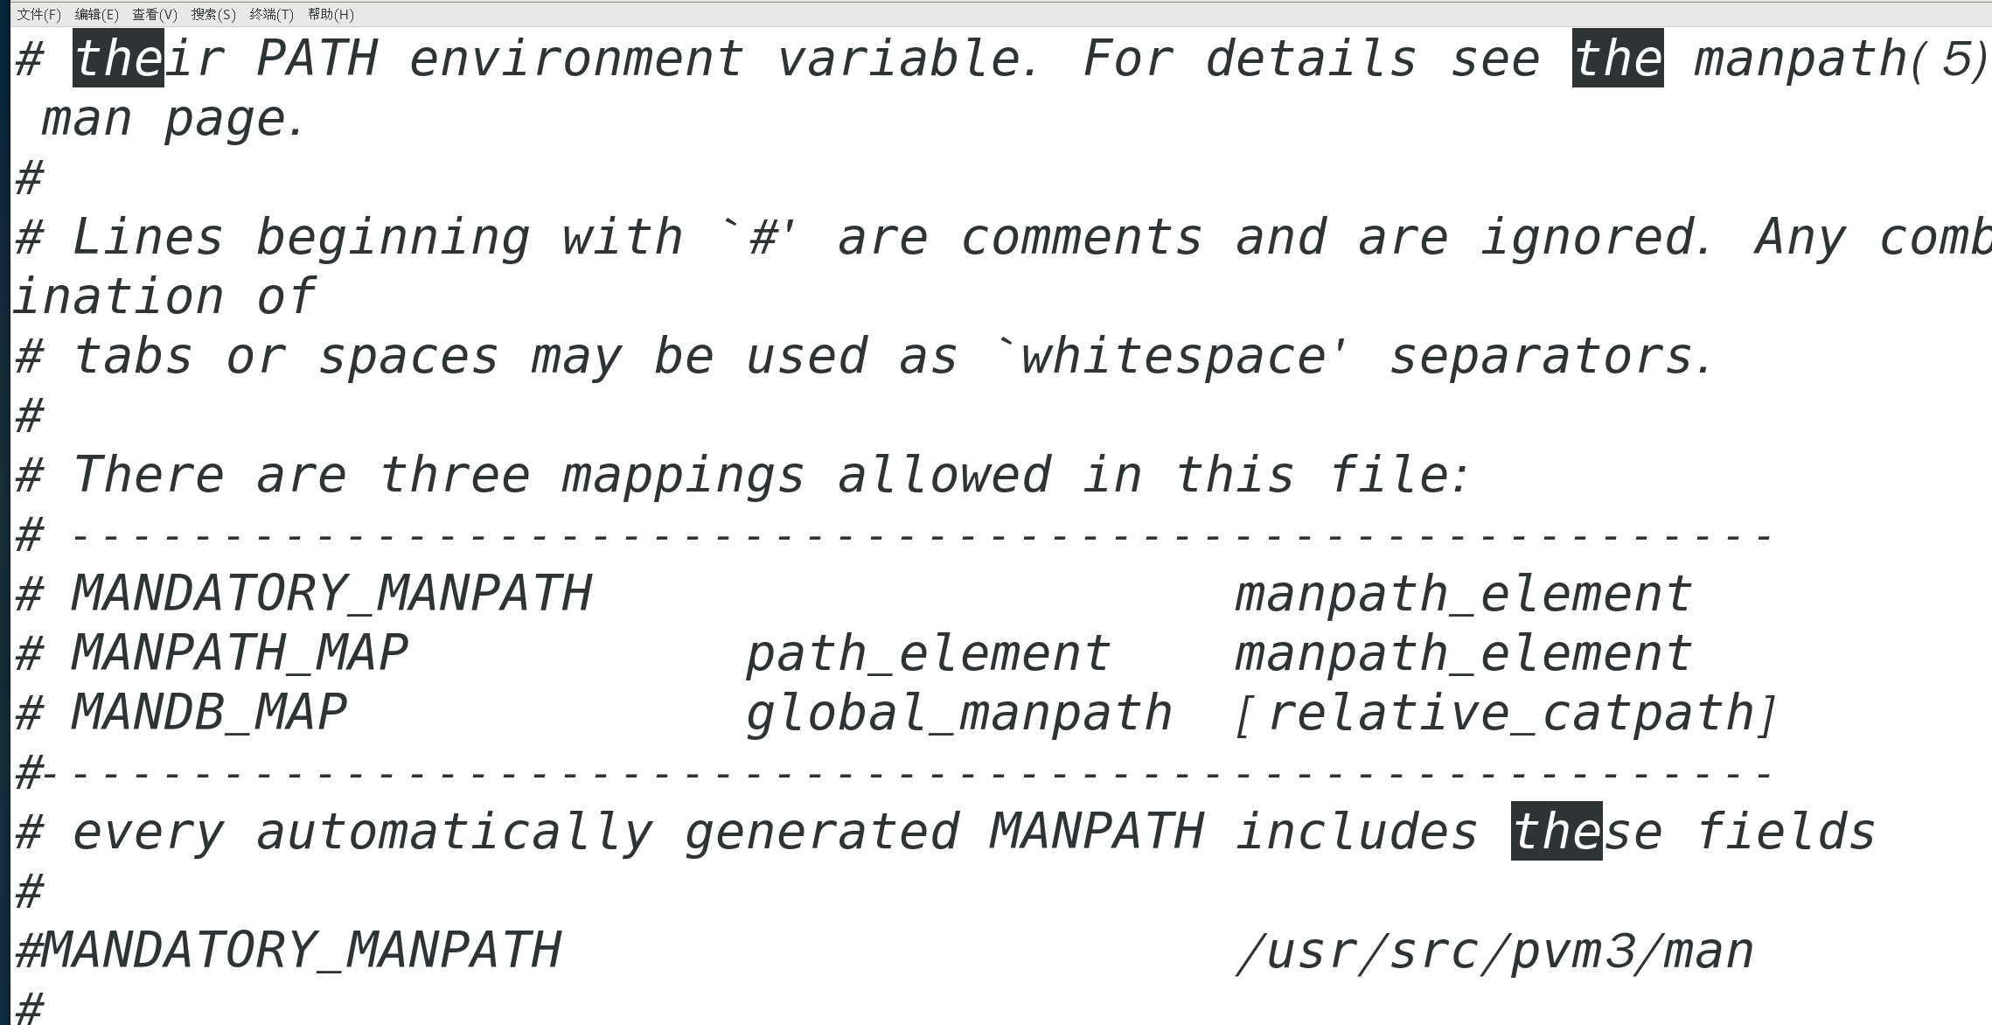
9、使用命令cat用输出重定向在家目录下创建文件facebook.txt，文件内容为：
google 110 5000
baidu 100 5000
guge 50 3000
sohu 100 4500

利用sort命令完成下列排序：
（1）按公司字母顺序排序
（2）按公司人数排序
（3）按公司人数排序，人数相同的按照员工平均工资升序排序
（4）按员工工资降序排序，如工资相同，则按公司人数升序排序
（5）从公司英文名称的第2个字母开始进行排序。

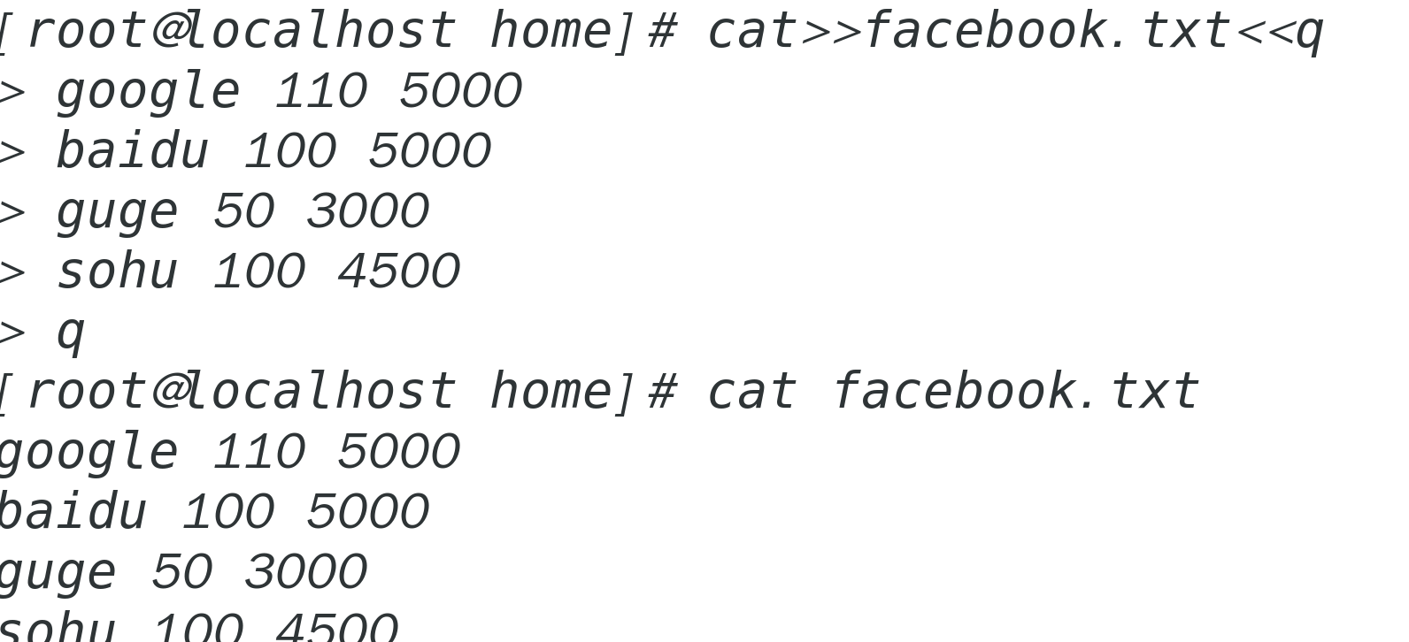
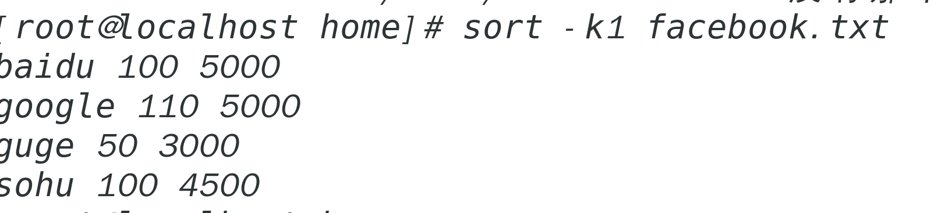
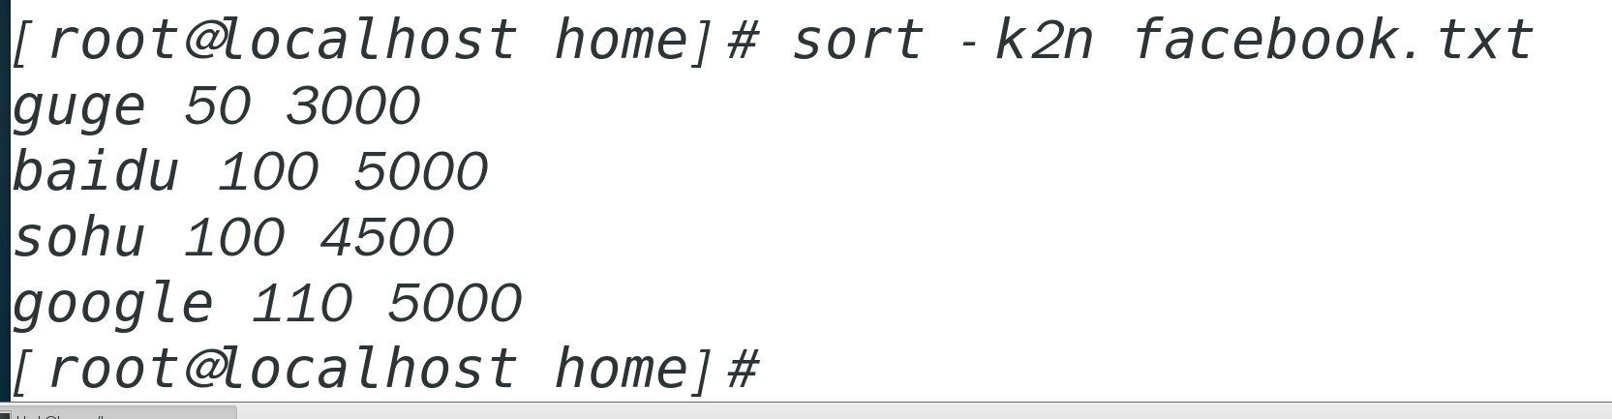
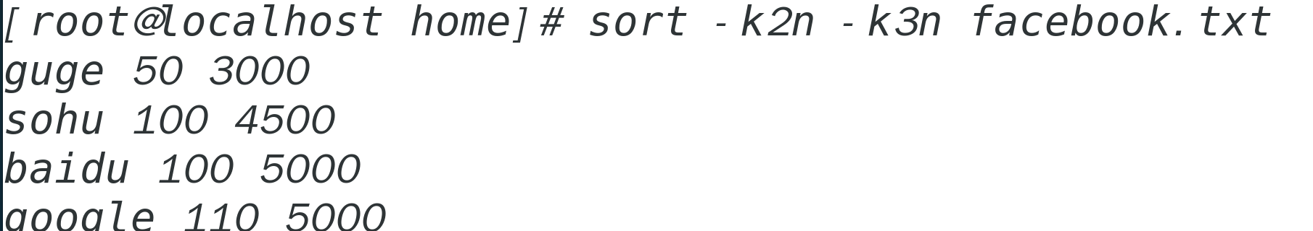
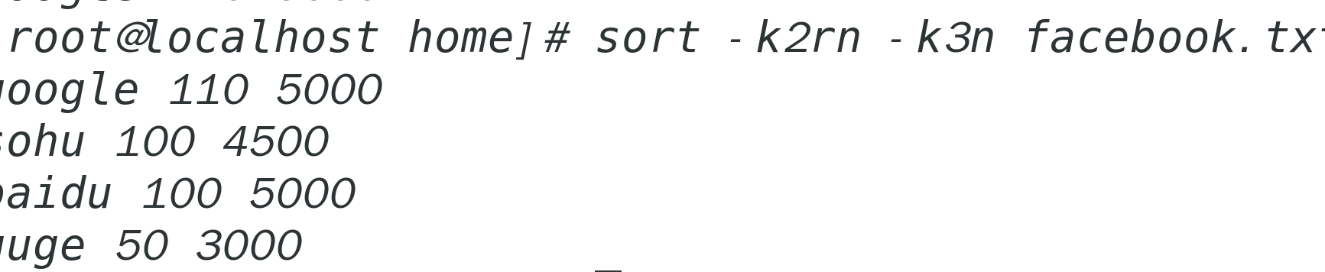
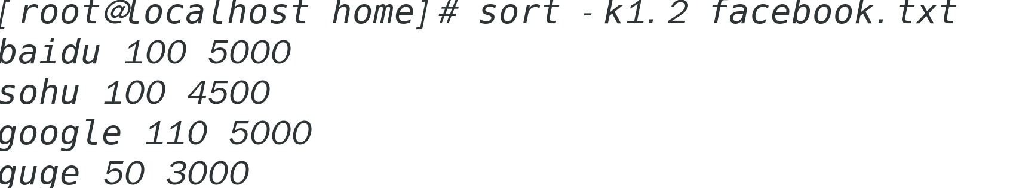

- 实验过程分析与讨论
例：（修改 修改 修改 ）
遇到的困难在最后那个实验，排序的部分，对于多重要求和非第一行的排序命令还是不太熟悉，在查询CSDN之后学会了相关命令。
五、指导教师意见

指导教师签字：

